Жил-был один молодой охотник.Все звери очень любили его за доброту.Никогда он не стрелял в оленя, если видел, что тот переплывает бурную реку.Не трогал лань с детёнышем, не нападал на зверя, уставшего от погони. Зверю и птице он всегда оставлял кусочек оленьего мяса.«Эй, плотоядные! Это вам!» – скажет.И медведю непременно оставит медку, а ворону – кукурузных початков с поля.Потроха убитой дичи охотник бросал в озеро или в ручей – для рыб и другой живности.Как-то раз случилась с охотником беда. Отстал он от своих товарищей, и тут напали на него индейцы враждебного племени чероков, расправились с ним и сняли скальп.Когда враги ушли, первым из зверей почуял человеческую кровь волк. Он подошёл, сразу же узнал доброго охотника и громко завыл, чтобы подозвать других зверей, а сам принялся лизать его рану. Вскоре все звери собрались вокруг и стали оплакивать погибшего друга.Бережно ощупал лапами тело охотника медведь и сказал:– В груди ещё сохранилось тепло!Тут подоспели и птицы. Пока медведь лапами согревал человека, все стали держать совет: как оживить доброго охотника? Только один голос раздался против – голос грифа-стервятника:– Давайте лучше подождём, пока он дозреет, и съедим его!
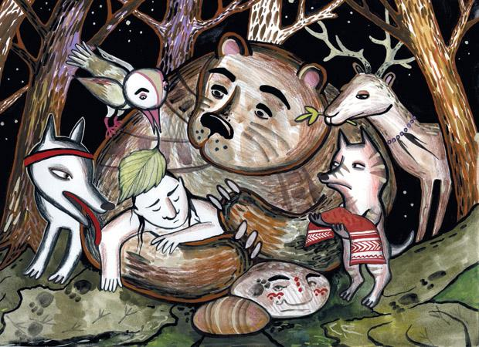
Но звери решили приготовить чудесное снадобье. Получилась на редкость крепкая смесь, и было её так мало, что она вся поместилась в скорлупке ореха, а внешне напоминала каплю воды.И тут сова сказала:– Живому человеку нужен скальп. Кто пойдёт за скальпом охотника?Завязался жаркий спор. Оказалось, не всякий зверь годится на это. Думали, думали и наконец решили, что тут нужна ловкая и умная птица.Говорят, сначала хотели выбрать орла. Ирокезы считают его очень благородной птицей, ведь, говорят, он носит на спине чашу с росой и в дождливые дни проливает её на землю туманом.Потом выбрали было колибри – за то, что она быстро летает и почти невидима. Но в конце концов решили выбрать Великого Ворона, Гагагову.Ворон полетел в деревню чероков и скоро увидел скальп охотника. Он был натянут на обруч и висел над дымоходом вигвама. Ворон камнем кинулся вниз и схватил скальп. Чероки заметили его, стали стрелять из луков, но ворон взмыл так высоко, что стрелы не причинили ему вреда.Ворон принёс скальп на совет зверей, и все решили, что кожа слишком высохла – человек не сможет носить её. Тогда орел пролил на неё несколько капелек росы. Кожа стала мягкой и прочно приросла к голове охотника.Тут ему дали отведать целебного снадобья, и охотник почувствовал, что к нему возвращается жизнь. Он лежал с закрытыми глазами и вдруг почувствовал, что понимает язык птиц и зверей. Ему слышалась чудесная песня, и казалось, он тут же запоминает её слово в слово. Звери просили охотника, чтобы он напевал эту песню всякий раз, как ему понадобится помощь.Охотник спросил, как приготовлять снадобье, и звери ответили, что когда-нибудь откроют ему эту важную тайну.И вот медведь поставил охотника на ноги. Но когда тот открыл глаза, вокруг уже никого не было: видно было только много-много разных звериных следов.Добрый охотник отправился в путь, возвратился в племя и рассказал людям о том, что случилось с ним.

